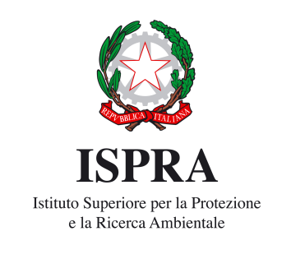

NOTA INFORMATIVA

________________________________________________________________________________

Si ricorda che il 30 maggio p.v. scade la preiscrizione alla 4a edizione delle giornate di studio su: Ricerca e applicazione delle metodologie ecotossicologiche in ambienti acquatici, che si terranno dal 20 al 22 ottobre 2010 presso la Fondazione Livorno Euro Mediterranea (L.E.M.) piazza del pamiglione, 1/2, 57123 Livorno.

Contestualmente deve essere al momento data l'indicazione del Titolo della presentazione/poster e della Tematica (a; b 1-3; c; d) a cui afferiscono i lavori che si intendono presentare, come da bozza di primo annuncio allegata.

Al termine del ricevimento dei titoli dei lavori, saranno specificate le differenti sessioni, coordinate da un referente scientifico e da un portatore di interesse, ed in cui saranno previsti spazi per la discussione scientifica e valutate le possibili proposte progettuali (partecipazione a bandi, collaborazioni, accordi).

